Обобщение
опыта работы
Тема опыта: «Использование разнообразных форм и методов активизации познавательной деятельности учащихся»

1 Актуальность опыта
Актуальность педагогического опыта определяется необходимостью разрешения противоречия между тенденциями инновационного образовательного процесса и традиционными технологиями обучения и воспитания учащихся.
Это противоречие определяет главную задачу: развитие совокупности творческих и нравственных качеств школьников, включающих мотивационные, инструментальные и когнитивные компетенции. Мотивационные компетенции включают в себя ценностные ориентации, потребности, созидательную направленность личности, способность брать на себя ответственность, способность защищать личные убеждения. Инструментальные компетенции состоят в освоении учащимися универсальных способов деятельности, видении ими вариативности достижения цели, планомерности и самоконтроле собственной деятельности. Когнитивные включают знания, предметные умения, навыки, владение творческими методами решения проблем. Ученику необходимо обладать высоким уровнем креативности, способным брать ответственность за свое образование и нравственное развитие, активно участвующим в позитивном преобразовании общества и социума, раскрывая свой творческий потенциал. Содержание образования не должно ограничиваться предметной областью, а включать систему метапредметных способов деятельности и новые компетентности. Технологии обучения и воспитания ориентированы на субъект-субъектные отношения, активное включение учащихся в процесс целеполагания, экспертизу собственных результатов. Результат образования не ограничивается только знаниями, умениями и навыками по предмету, а проявляется в сформированности творческих и нравственных умений как качеств креативной личности

Основное противоречие лежит между традиционными технологиями в образовании и ключевыми изменениями облика современной модели образования к 2020 году, представленными в государственной программе «Образование и развитие инновационной экономики: внедрение современной модели образования в 2009-2012 годы». Инновационное развитие страны требует обновления к 2015 году всех учебных программ и методов обучения на основе компетентностного подхода. Важнейшим компонентом новой модели школьного образования является ее ориентация на практические навыки, на способность применять знания, реализовывать собственные проекты. «Требование необходимости формирования инновационного поведения учащихся, означающего развитие востребованных сегодня и в будущем творческих способностей, умения применять получаемые в процессе базового образования знания на практике, инициативности и ответственности» (А. Фурсенко) стало основой становления моего педагогического опыта
2.Условия возникновения и становления опыта
- Внедрение новых педагогических технологий в работу;
- создание на уроках благоприятной атмосферы для работы, сопереживание, соучастие и т.д.;
- постоянный творческий поиск методов, форм и приемов, которые будут увлекать учащихся;
- накопление краеведческого материала;
- накопление собственного опыта работы и изучение опыта коллег;
- наблюдение выраженной обратной связи в виде неподдельного интереса детей к изучению предметов.

3. Цель педагогического опыта:
Разработка и создание условий для активизации познавательной деятельности учащихся на уроках и во внеурочной деятельности.

Задачи: обеспечить ориентацию образовательного процесса на развитие личностного ресурса учащихся (мотивационной, инструментальной и когнитивной сфер личности), развивать творческий потенциал учащихся через организацию индивидуальной, творческой и исследовательской деятельности.

4. Описание опыта

Один из принципов моей методики - отстаивание собственной точки зрения учащимися. Таким образом, я не только закладываю в детях чувство собственного достоинства, но и развиваю речь, логическое мышление, желание учиться и совершенствовать свои знания
Формы и методы, используемые мной на уроках:
1) объяснительно-иллюстративный (при помощи обобщающих таблиц, уроков-презентаций, различных схем, символических картинок, опорных конспектов);
2) репродуктивный метод (работа по заданному учителем алгоритму);
3) эвристический метод (решение лингвистических задач);
4) методы самостоятельной работы учащихся;
5) метод дифференцированного обучения;
6) метод проектов.
Стараясь вызвать у учащихся интерес к изучению предмета, включаю детей в исследовательскую деятельность.
В целях достижения лучшего результата использую разнообразные виды уроков: урок-практикум, урок-модуль, урок-лекция, урок-семинар, урок-исследование, урок-путешествие, урок-игра, урок-КВН, урок-презентация с использованием компьютера, урок-экскурсия, урок-праздник.
Использование метода проектов на уроке русского языка 5 класс Ладыженская

Привожу пример разработки урока-модуля по учебнику Бархударова в 5 классе «Роль русского языка в жизни общества». Урок прошел экспертизу. Дети на этапе выходного контроля показали хорошие и отличные результаты.

Технологическая карта урока-модуля
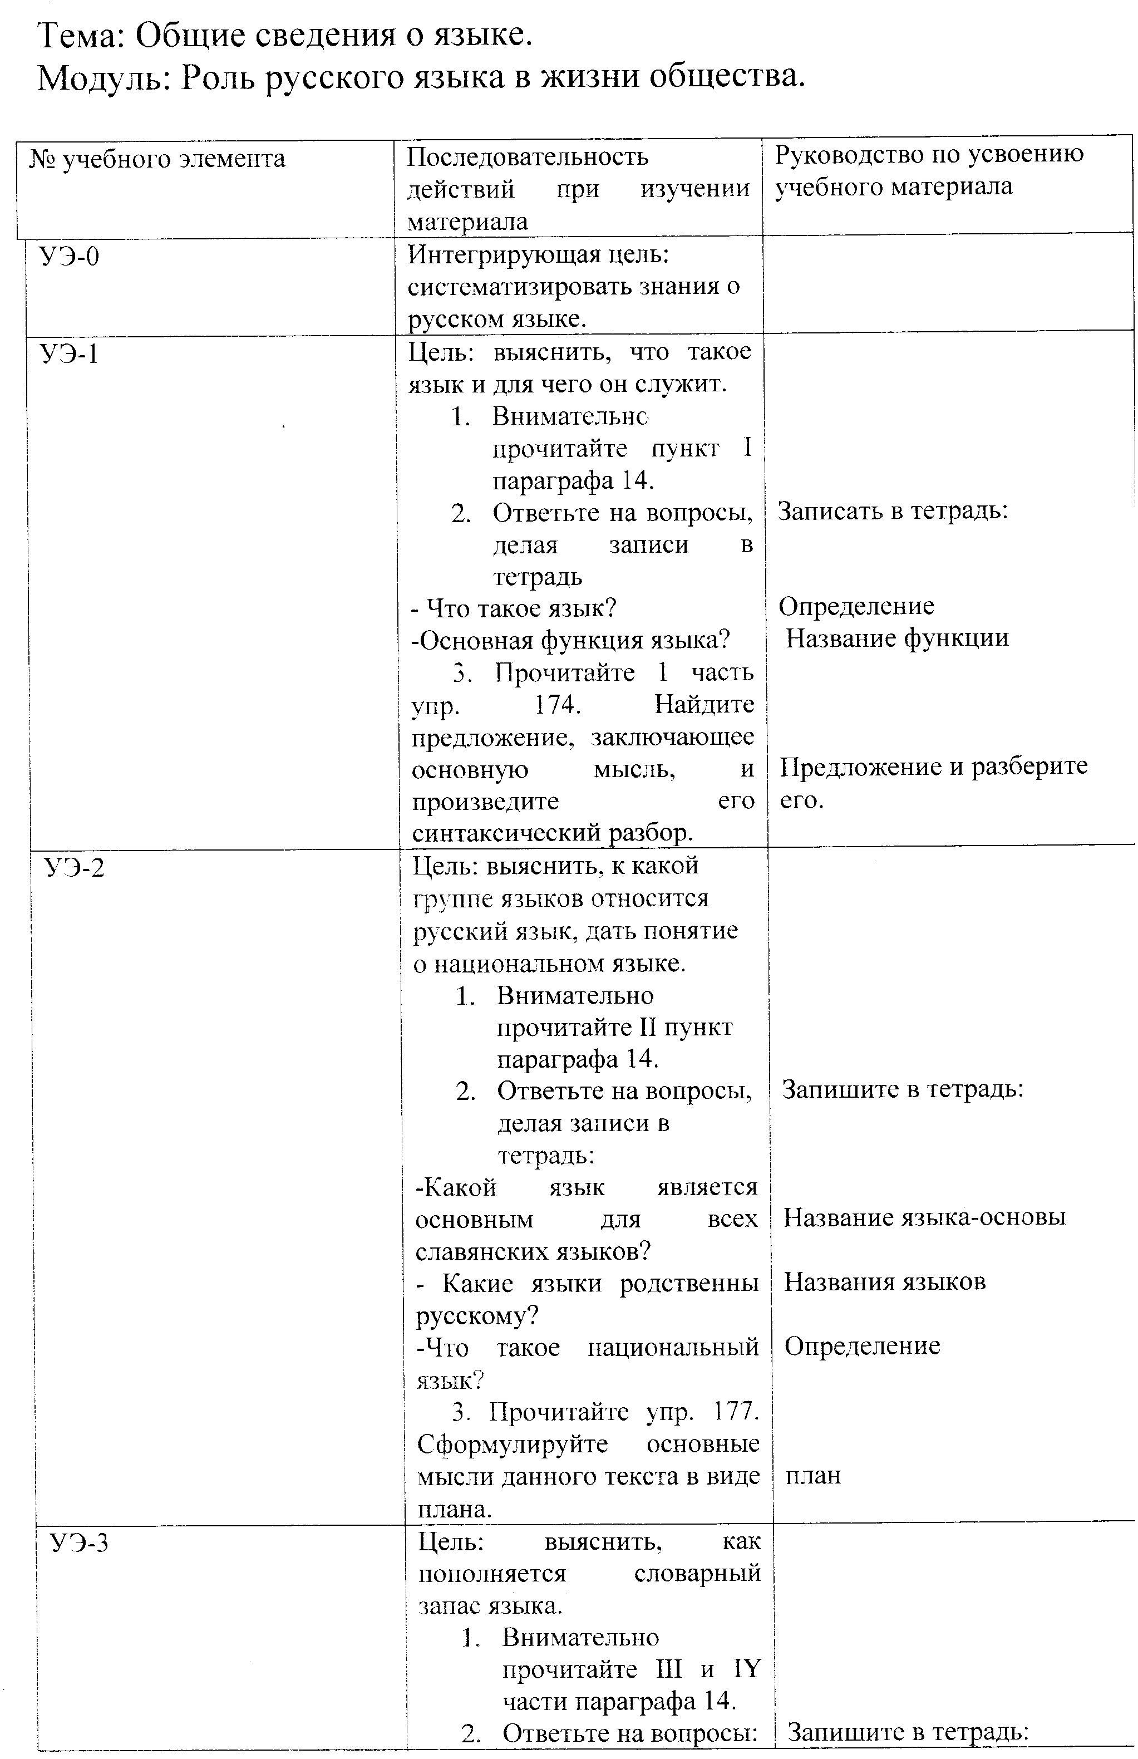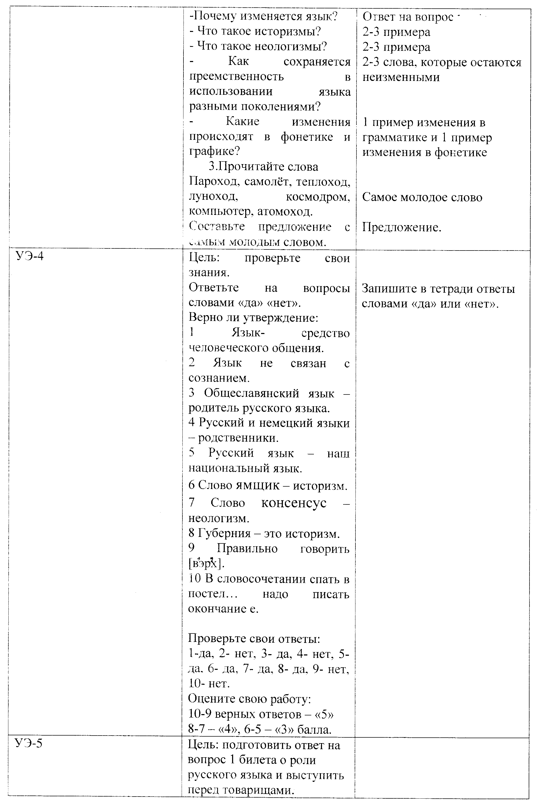

К активным формам обучения русскому языку отношу лабораторные работы.
Тематика лабораторных занятий должна удовлетворять комплексу требований
учебной программы, касающихся характера, содержания материала, связи с
другими формами учебной деятельности.
Задания при исследовательской методике могут быть различными. Если
лабораторные занятия предшествуют практическим, то ставится задача
исследовать какой-то частный вопрос; если же лабораторные работы следуют
после практических, то они носят обобщающий характер.
Тема, начатая на практических занятиях, может быть продолжена в
лабораторных работах и наоборот. Лабораторным занятиям может быть
посвящен весь урок или его часть, можно давать на дом задание в виде
лабораторной работы.
Привожу пример лабораторной работы на уроке в 6 классе по теме
«Степени сравнения наречий»

Тема. Степени сравнения наречий.
Дано:
- Справочный материал:
а) сравнительная степень наречий показывает, что в том или ином действии признак проявляется в большей или меньшей степени;
б) превосходная степень наречий показывает, что в том или ином действии признак проявляется в наибольшей степени.
2. Слова: далеко, долго
3. Карточки с рисунками
4. Карточки с суффиксами –ее (-ей), -е, -ше
5. Карточки со словами более, всех.
Цель: познакомиться с образованием степеней сравнения наречий.
Ход работы.
- Определи , сколько видов степеней сравнения наречий есть в русском языке (смотри справочный материал).
- Сравни картинки с рисунками о продолжительности жизни животных,
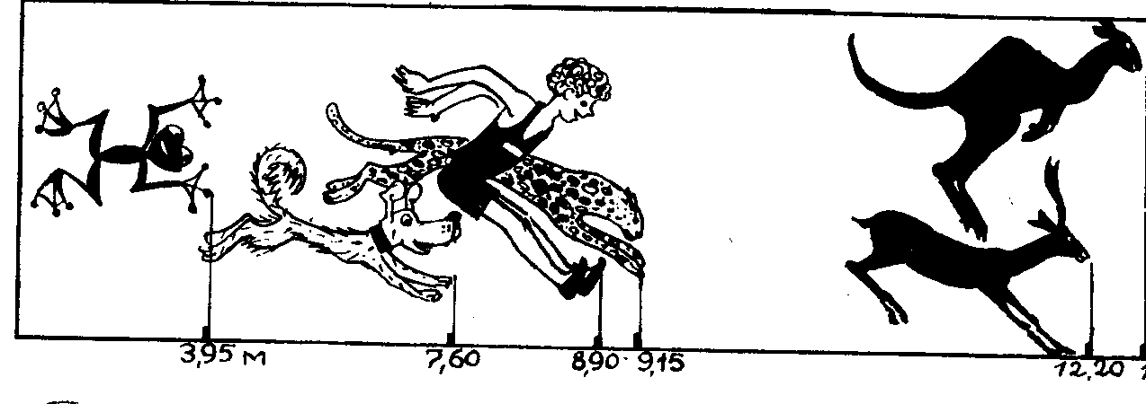
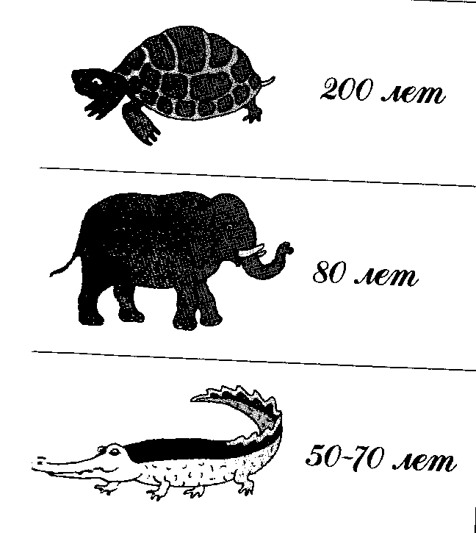

и дальности прыжка
3. Как изменились наречия долго и далеко?
а) добавь суффикс сравнительной степени –ше-. Какие слова получились?
б) добавь к исходным словам частицу более
в) запиши начальную форму слов и получившиеся формы.
4) Используя материал учебника, определи, какие формы сравнительной степени наречий есть в русском языке и как они образуются.
5) Ответь на вопрос: кто живет дольше всех?
а) запиши наречие в форме простой сравнительной степени и добавь к нему слово всех
б) запиши начальную форму и получившуюся форму.
6) Используя материал учебника, определи, какая форма превосходной степени наречий есть в русском языке и как она образуется.
7) Результаты работы запиши в таблицу
Степени сравнения наречий
Наречие на –о(-е), образованные  от прилагательных | Сравнительная |  | Превосходная
Наречие на –о(-е), образованные  от прилагательных | простая | составная | простая | составная
8) Сравни степени сравнения имен прилагательных и наречий. Запиши результат сравнения

Выполняя данную работу, шестиклассники учились записывать свои мысли, которые подкрепляли иллюстрированными материалами и действиями с карточками, т.е. проводили демонстрационный эксперимент, решая лингвистическую задачу для получения конкретных результатов. Анализ лабораторных работ обязателен. Ведь даже неудачно выполненная работа имеет большое педагогическое значение. Понимание ошибок создает у учащихся мотивацию к повторной деятельности.

Уроки- практикумы обязательно заканчиваю выходным тестированием, которое не занимает много времени на уроке. По возможности при проведении таких тестов использую мультимедиа.
Основным звеном образовательного процесса является контроль знаний, умений и навыков обучающихся, от организации которого зависит результат обучения. На современном уроке широкое распространение в практике учителей получает система контроля с использованием тестовых технологий.

Тесты провожу входные, итоговые, контрольные, промежуточные, текущие, тренировочные. Использую тестовые задания практически на любом этапе урока русского языка или литературы, при изучении любой темы, на любой ступени обучения.

ИТОГОВЫЙ ТЕСТ ПО РУССКОМУ ЯЗЫКУ 5 КЛАСС
1. Отметь слово, в котором на конце звонкий согласный звук.
- Пирог
- Газ
- Поиск
- Корабль
2. В каком слове ударение падает на второй слог?
- Поняла
- Магазин
- Звонит
- Сантиметр
3. Укажи слово, состоящее из корня и окончания.
- Садик
- Постелька
- Пришкольный
- Город
4. Укажи предложение со словом, в котором пропущена непроизносимая согласная.
- Из-за дождя отменили воскрес…ный поход в лес.
- К середине лета поспевают вкус…ные ягоды земляники.
- Грачи – первые вес…ник и весны.
- Вам подарили интерес…ную книгу.
5. Слово «по» является
- Союзом
- Глаголом
- Предлогом
- Местоимением
6. В каком предложении употреблено существительное мужского рода?
1. Лодка ждала рыбака на другой стороне озера.
2. Яркая бабочка порхает над головой и крылом касается моего плеча.
3. Зорянка поёт на еловой вершине.
4. Лодка стремительно неслась вниз по реке.
7. Какое существительное относится к первому склонению?
- Слеза
- Забор
- Топь
- Лук
8. В окончании какого слова пишется буква Е?
- В школьной тетрад…
- О весёлой свирел…
- На ветв…
- В нашем магазин…
9. Укажи глагол первого спряжения
- Спешить
- Обидеть
- Выходить
- Ехать
10. В каком слове на конце мягкий знак не пишется?
- Крепыш…
- Мыш…
- Тиш…
- Помощ…
11. Укажи раздельное написание
1. (за)крыл
2. (без)работица
3. (бес)смыслица
4. (за)столом
12. Укажите слово, в котором пишется буква а:
- выр..сли
- пол..гать
- изл..жение
- зар..сли
13. Грамматической основой в предложении Она издавала резкий, скрипучий звук является
- Резкий, скрипучий звук
- Она издавала
- Издавала резкий звук
- Издавала звук
14. Укажи сложное предложение.
- Радуги сверкают над дымной, сырой далью.
- Пришла весна, зацвели мать-и-мачеха и незабудки.
- Теплое солнце точно щурилось, улыбалось сквозь дымку в небе.
- Весенние ветерки принесли запах свежей травы и птичьих гнёзд.
Ответы:

1 | 2 | 3 | 4 | 5 | 6 | 7 | 8 | 9 | 10 | 11 | 12 | 13 | 14
4 | 3 | 4 | 3 | 3 | 1 | 1 | 4 | 4 | 1 | 4 | 2 | 2 | 2

Сегодня, я считаю, компьютер на уроках русского языка и литературы не дань моде, а жизненно необходимое средство обучения. Он помогает учителю создавать принципиально новые условия работы в учебном классе, информационно открытом всему миру, а также меняет способ мышления сегодняшних школьников так, чтобы он соответствовал потребностям завтрашнего дня.

Я использую компьютер на своих уроках в различных целях:
- при объяснении нового материала для максимального его усвоения,
- для оптимального закрепления изученного материала,
- для улучшения контроля знаний учащихся,
- для организации интересной и плодотворной внеклассной работы по предмету, в том числе и поисково-исследовательской.
Многие учителя, которые уже применяют в преподавании своего предмета информационные технологии, надеюсь, согласятся со мной, что самым распространённым или популярным средством ИТ в школе является презентация. В этом случае компьютер с мультимедийным проектором заменяет всю совокупность технических и нетехнических средств обучения: доску и книгу, телевизор и видеомагнитофон, иллюстративный материал и звуковое сопровождение.

Я сама очень люблю это средство наглядности и создаю различные презентации для своих уроков, так как считаю, что это позволяет в ряде ситуаций максимально заинтересовать учащихся темой.

При этом презентация (как, впрочем, и любой готовый программный продукт) может использоваться в нескольких существенно - различных ситуациях.
Презентация как фрагмент урока предполагает использование компьютера на одном или нескольких этапах урока. Например, при объяснении нового материала я использую презентации с иллюстративным материалом — рисунки, картины, фотографии, видеоряд, а также опорные схемы и алгоритмы; в других ситуациях — демонстрационные программы, которые позволяют в доступной наглядной форме довести до учащихся теоретические сведения. Следует отметить, что иллюстрации компьютерного альбома выгодно отличаются от того иллюстративного материала, который содержится в учебниках и учебных пособиях, — они часто более продуманны, наглядны и, что самое главное, позволяют, как правило, полностью представить тему.
Уроки, полностью построенные на одной презентации, отличаются тем, что содержат в себе поддержку практически всех этапов урока и должны быть продуманы так, чтобы учитель мог руководить деятельностью учащихся на уроке посредством этой презентации. Такой вариант применения ИКТ является одной из эффективных форм урока-лекции, урока-открытия.

Другое направление — это использование на уроках литературы презентаций-биографий писателей, в том числе подготовленных учащимися.
Создание презентаций - процесс творческий. При подготовке презентации ученик проводит исследовательскую работу, использует большое количество источников информации, выбирает из обширного литературного материала наиболее важный и делает выводы, а также проявляет творческий подход к оформлению слайдов. В процессе демонстрации презентации он приобретает опыт публичных выступлений.
Используя Интернет-ресурсы, мои ученики готовят различные доклады, рефераты, занимаются проектной деятельностью. Написание, оформление и представление рефератов, докладов и исследовательских работ повышает уровень активности учащихся.
В течение последних двух лет вместе с учащимися мы реализовали четыре больших проекта: «Почему Иванов стал Сидоровым?», «Какого рода задира?», «Пейзаж: словом и кистью», «Свадебный обряд на территории Костромской области».
Сегодня в разработке находятся три краткосрочных проекта: «Социально-культурные факторы, влияющие на выбор клички для собаки», «Газетные заголовки», «На языке родных осин». Несколько слов о последнем проекте. Его разработкой занимается Комарова Марина, ученица 8 класса. Это краеведческий проект – исследование топонимов, названий местных лесных участков и лугов. Считаю, что внедрение регионального компонента в учебные программы и планы, действительно оправдано не только с научной, педагогической точки зрения, но и чисто человеческой, потому что это свое, родное, знать и беречь которое так необходимо.
Региональный компонент, а именно его краеведческое направление, легко вписывается в любой из предметов гуманитарного цикла. На уроках русского языка (5-7 класс) учащиеся моих классов пишут творческие работы «Любимый уголок природы», «За что я люблю свой край», «Улица моего детства» и т.д. Очень нравится детям наблюдать за особенностями речи земляков, анализировать отрывки и текстов уральских писателей. Такая работа не может не активизировать мыслительную деятельность учащихся, повысить результат обученности.

Считаю, что дети должны расти патриотами своей малой родины.
Роль внеклассной работы по предмету в формировании познавательной активности учащихся.
Внеклассная работа по предмету рассматривается как педагогическое явление в общеобразовательной школе, имеющее свою историю и закономерности изменений. Развитие этого явления диктуется законами развития общества и общественных отношений, но в то же время оно детерминировано объективными возможностями региона, района, школы, учителя; оно проявляется в многообразных формах организации, видах деятельности учащихся и широком спектре содержания.
Развитие интереса учащихся во внеклассной работе по предмету повышает требования к учителю на уроке. Возрастающий интеллектуальный фон и эмоциональное отношение к предмету классных коллективов за счет ребят, постоянно участвующих во внеклассной работе, создает более благополучные условия для повышения качества знаний и усиления воспитывающего воздействия содержания учебного предмета, а это требует от учителя постоянного обогащения своего арсенала методов и средств обучения. Внеклассная работа, таким образом, оказывает влияние не только на развитие учащихся, но и на профессиональное становления учителя, она становится неотъемлемой частью его профессиональной деятельности. А.Ф. Казаков предлагает в качестве показателя уровня организации внеклассной работы по предмету и определения статуса учителя в этой деятельности рассматривать соотношение двух компонентов. Один из них - участие учителя в организации и управлении внеклассной работы и неформальным образованием, как отдельных учащихся, так и их коллективов, другой - это степень самостоятельности учащихся в организации собственной и коллективной деятельности, степень проявления их творческой активности.
Из 137 учащихся школы 50 приняли участие в международном конкурсе-игре «Русский медвежонок». Это 59% учащихся. 100% учащихся принимают участие в школьных олимпиадах по русскому языку и литературе. В этом году вручила 25 сертификатов участникам предметной Недели русского языка и литературы.

Считаю, что успех - важный стимул положительного отношения учащихся к деятельности. «Если ребенок не видит успеха в своем труде, огонек жажды знаний гаснет... Успех в учении - источник внутренних сил, рождающих энергию преодоления трудностей, желания учиться», - писал В.А. Сухомлинский.
Успех учебной деятельности, качество ответов, выполненных работ во многом определяется тем, как ученик готовит домашние задания. Зная возможности, сильные и слабые стороны школьников стараюсь давать посильные индивидуальные задания, конкретизирую задание, указываю способы работы; обращаясь к отдельным ученикам, предупреждаю о возможных трудностях и путях их преодоления.
Успешная деятельность учащихся часто тормозится пробелами в знаниях, восполнение их осуществляется через индивидуальную работу на уроках и дополнительных занятиях.
Успех деятельности закрепляется показом достижений, поощрением (сопутствующим, последующим) результатов деятельности, самостоятельности и инициативы, усилий, старательного отношения, быстроты, аккуратности, трудолюбия и т.д.
Похвала за успех пробуждает готовность к новым усилиям в движении вперед, меняет отношение учащихся к деятельности.
Успех в учебной и внеучебной деятельности - это эффективное средство самоутверждения учащихся. С появлением успеха внешние стимулы - подбадривание, похвала отходят на второй план, а на первый выдвигается внутреннее удовлетворение от успеха. Обеспечение успеха в единстве учебной и внеучебной работе выступает важным стимулом положительного отношения к этим видам деятельности, средством его укрепления.

